จดหมายข่าว อบต. บ้านลำนาว ประจำเดือน มิถุนายน พ.ศ. 2561

แนวทางในการอนุรักษ์พลังงานหรือการใช้พลังงานเชิงอนุรักษ์
- การใช้พลังงานอย่างประหยัดและคุ้มค่าโดยการสร้างค่านิยมและจิตใต้สำนึกการใช้พลังงาน
- การใช้พลังงานอย่างรู้คุณค่าจะต้องมีการวางแผนและควบคุมการใช้อย่างเต็มประสิทธิภาพและเกิดประโยชน์สูงสุดมีการลดการสูญเสียพลังงานทุกขั้นตอน มีการตรวจสอบและดูแลการใช้เครื่องใช้ไฟฟ้าตลอดเวลา เพื่อลดการรั่วไหลของพลังงาน เป็นต้น
- การใช้พลังงานทดแทนโดยเฉพาะพลังงานที่ได้จากธรรมชาติ เช่น พลังงานแสงอาทิตย์ พลังงานลม พลังงานน้ำ และอื่น ๆ
- การเลือกใช้เครื่องมือและอุปกรณ์ที่มีประสิทธิภาพสูง เช่น เครื่องใช้ไฟฟ้าเบอร์ 5 หลอดผอมประหยัดไฟ เป็นต้น
- การเพิ่มประสิทธิภาพเชื้อเพลิง เช่น การเปลี่ยนแปลงโครงสร้างทำให้เชื้อเพลิงให้พลังงานได้มากขึ้น
- การหมุนเวียนกลับมาใช้ใหม่ โดยการนำวัสดุที่ชำรุดนำมาซ่อมใช้ใหม่ การลดการทิ้งขยะที่ไม่จำเป็นหรือการหมุนเวียนกลับมาผลิตใหม่ (Recycle)
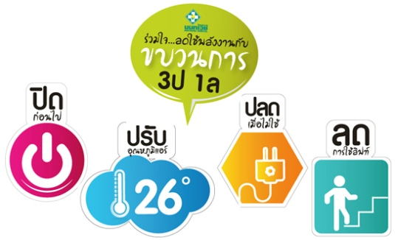

ข่าวสาร – ประชาสัมพันธ์ อบต.บ้านลำนาว

ขอประชาสัมพันธ์ให้ประชาชนตําบลบ้านลำนาว เตรียมความพร้อมในการป้องกันโรคไข้เลือกออก ด้วยมาตรการ 3 เก็บ คือ เก็บบ้าน เก็บขยะ เก็บน้ำ เพื่อช่วยกันลดแหล่งเพาะพันธ์ลูกน้ำยุงลาย

สำนักงานปลัด อบต. บ้านลำนาว โทรศัพท์ 075371318 www.banlamnow.go.th

